**Министерство образования и науки Российской Федерации**

**УНИВЕРСИТЕТ ИТМО**

**С.В. Одиночкина**

**Основы разработки клиентской части web-приложений средствами HTML и CSS**

**практикум**



**Санкт-Петербург**

**2016**

**Содержание**

Введение 5

Часть 1. Основы работы с HTML 6

1. Структура HTML-кода 6

Упражнение 1. Создание первой HTML-страницы 6

Упражнение 2. Теги верхнего уровня и заголовка документа 7

Упражнение 3. Атрибуты HTML-тэгов 8

Упражнение 4. Устаревшие HTML-атрибуты 10

Упражнение 5. Основные особенности работы с текстом в HTML 12

Упражнение 6. Использование спецсимволов 14

2. Основы логического форматирования контента 15

Упражнение 1. Использование заголовков 15

Упражнение 2. Возможности логического форматирования текста 15

Упражнение 3. Ссылки, цитаты, определения 17

Упражнение 4. Элементы компьютерного кода 19

Упражнение 5. Маркированные списки 20

Упражнение 6. Нумерованные списки 21

Упражнение 7. Список определений 22

Упражнение 8. Вложенные списки 23

3. Гиперссылки 24

Упражнение 1. Основы работы с гиперссылками 24

Упражнение 2. Работа с цветом гиперссылок 26

Упражнение 3. Ссылка на адрес электронной почты 27

Упражнение 4. Внутренние ссылки документа 28

4. Таблицы 29

Упражнение 1. Создание таблицы 29

Упражнение 2. Работа с границам таблицы 30

Упражнение 3. Создание заголовка и подписи таблицы 31

Упражнение 4. Объединение ячеек 32

Упражнение 5. Структурные блоки таблиц 33

5. Изображения и медиаконтент 37

Упражнение 1. Основы работы с изображениями 37

Упражнение 2. Изменение размеров изображения 38

Упражнение 3. Создание изображения-гиперссылки 38

Упражнение 4. Карты изображений 39

Упражнение 5. Добавление медиаконтента 42

6. Формы 42

Упражнение 1. Текстовые поля формы 42

Упражнение 2. Типы полей HTML5 45

Упражнение 3. Кнопки 45

Упражнение 4. Флажки и переключатели 46

Упражнение 5. Поле со списком 48

Упражнение 6. Поле для загрузки файлов 49

7. Основы работы с блочной структурой 50

Упражнение 1. Основы организации структуры документа 50

Упражнение 2. Работа с разделами документа 50

Часть 2. Основы работы с CSS 51

1. Создание первых стилей 51

Упражнение 1. Создание встраиваемой таблицы стилей 51

Упражнение 2. Создание внутренней таблицы стилей 51

Упражнение 3. Создание внешней таблицы 52

2. Селекторы 55

Упражнение 1. Основы работы с селекторами 55

Упражнение 2. Групповые селекторы 56

Упражнение 3. Селекторы классов 57

Упражнение 4. ID селекторы 58

3. Форматирование текста 58

Упражнение 1. Основы форматирования текста 58

Упражнение 2. Работа с блоками 62

Упражнение 3. Основы работы с изображениями 65

4. CSS в таблицах и формах 67

Упражнение 1. Использование CSS при оформлении таблиц 67

Упражнение 2. Использование CSS при оформлении форм 69

Литература 74

# Введение

Как правило, реализация любого web-сайта начинается с создания его логической структуры и создания стилевых решений для его визуального представления. На сегодняшний день основным стандартным языком логической (структурной) разметки документов во Всемирной паутине является HTML (HyperText Markup Language) - язык разметки гипертекста, а для описания внешнего вида документов, созданных с помощью языка разметки, используется CSS (Cascading Style Sheets, каскадные таблицы стилей). Работа с данными технологиями регламентируется открытыми стандартами Консорциума Всемирной паутины (w3c).

Целью данного курса является изучение основных принципов разработки статических web-страниц, включающих в себя основные элементы языка HTML, базовые средства CSS и их совместное использование.

Для выполнения заданий необходима следующий минимальный перечень инструментальных средств: среда разработки, поддерживающая соответствующие технологии (в данном методическом пособии используется среда Notepad++), набор браузеров (как минимум Internet Explorer, Google Chrome и Mozilla Firefox актуальных версий) и доступ в Интернет.

# Часть 1. Основы работы с HTML

## 1. Структура HTML-кода

### Упражнение 1. Создание первой HTML-страницы

1. Откройте среду **Notepad++** и на открывшейся новой странице введите следующий код:

<!DOCTYPE html>

<html>

<head>

<title>Моя первая веб-страница</title>

</head>

<body>

<p>Это текст моей первой страницы</p>

</body>

</html>

В Notepad++ существует несколько способов создания новых файлов: при открытии приложения страницы для новых файлов могут создаваться автоматически; если этого не произошло - выберите команду меню **Файл** – **Новый** или выберите кнопку **Новый** на панели инструментов (рисунок 1).

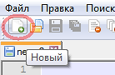

*Рисунок 1 – Создание нового файла*

1. Сохраните файл как ***ex1.html*** в ранее созданной папке ***C:\HTML*** (или иной другой, где Вы будете сохранять файлы проекта). Для этого выберите **Файл** – **Сохранить как…** или нажмите кнопку на панели инструментов **Сохранить** (рисунок 2):

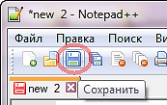

*Рисунок 2 – Сохранение файла*

1. Чтобы посмотреть результат работы откройте файл ***ex1.html*** с помощью любого браузера (кликните правой кнопкой мыши на имени файла – **Открыть с помощью** – **Выберите любой браузер**).
2. Посмотрите код отображаемой в браузере страницы через собственно браузер. Для этого в произвольном месте окна браузера кликните правой кнопкой мыши **Просмотр кода страницы/Просмотр HTML-кода/Исходный код страницы/…**

### Упражнение 2. Теги верхнего уровня и заголовка документа

Традиционно к тэгам так называемого «верхнего уровня» относят теги <html>, <head> и <body>, а к тэгам заголовка документа относятся тэги <title>, <meta> и некоторые другие.

1. Откройте ***ex1.html*** в редакторе и откорректируйте созданный ранее код следующим образом:

<!-- Таким образом создаются комментарии -->

<!-- Комментарии могут быть в любой части кода HTML -->

<!DOCTYPE html>

<html>

<head>

<!--Добавляем тэг meta -->

<meta charset=”utf-8">

<title>Моя первая веб-страница</title>

</head>

<body>

<!--Добавляем тэг p, который определяет текстовый абзац -->

<p>Это текст моей первой страницы</p>

</body>

</html>

1. Сохраните внесенные изменения.
2. Просмотрите результат в браузере. Обратите внимание, что видимых изменений не произошло и комментарии в браузере не отображаются.
3. Просмотрите код HTML-страницы и убедитесь, что комментарии в коде присутствуют.

### Упражнение 3. Атрибуты HTML-тэгов

Атрибуты тегов расширяют возможности самих тегов и позволяют гибко управлять различными настройками элементов веб-страницы.

1. Перед закрывающим тэгом </body> в файле ***ex1.html*** добавьте строку, содержащую гиперссылку на страницу Консорциума Всемирной паутины http://www.w3.org. Строка состоит собственно из тэга гиперссылки <a> и атрибута href, содержащего в качестве значения адрес ссылки.

<a href = "http://www.w3.org">Это гиперссылка на сайт Консорциума Всемирной паутины</a>

1. Сохраните изменения.
2. Посмотрите результат в браузере. Перейдите по ссылке, чтобы убедиться, что она работает.
3. Поместите в папку ***C:\HTML*** (или в иную папку, в которой располагается файл ***ex1.html***) произвольное изображение небольшого размера формата GIF, JPEG или PNG (например, если Вы работаете в ОС Windows – можете скопировать картинку из папки *Изображения* - *Образцы изображений*).
4. Добавьте после строки гиперссылки, созданной ранее, следующую строку:

<img src="Tulips.jpg" alt="Tulips" width="104" height="142"/>

Строка состоит из тэга <img>, предназначенного для отображения изображений в формате GIF, JPEG или PNG, и его атрибутов **alt** (выводит альтернативный текст для изображения), **width** и **height** (задают ширину и высоту изображения соответственно).

1. Сохраните изменения.
2. Просмотрите результат в браузере.
3. Пока изображение располагается на одной строке с гиперссылкой. Для перевода строки с картинкой на следующую за гиперссылкой строку можно использовать непарный тэг <br />. Этот тэг устанавливает перевод строки в том месте, где находится. Добавьте тэг <br /> сразу после гиперссылки, сохраните изменения, убедитесь в том, что браузер отображает картинку под гиперссылкой, а не на одной с ней строке:

<a href = "http://www.w3.org">Это гиперссылка на сайт Консорциума Всемирной паутины</a><br />

1. Найдите абзац с текстом «*Это текст моей первой страницы*» и добавьте к открывающему тэгу <p> информационный атрибут **title**:

<p title = “information”>Это текст моей первой страницы</p>

1. Сохраните изменения.
2. Откройте страницу в браузере, подведите курсор к абзацу с фразой *«Это текст моей первой страницы»* и убедитесь в появлении подсказки у курсора, содержащей значение атрибута **title** (рисунок 3):



*Рисунок 3 – Всплывающая подсказка*

Код страницы целиком

<!-- Таким образом создаются комментарии -->

<!-- Комментарии могут быть в любой части кода HTML -->

<!DOCTYPE html>

<html>

<head>

<!--Добавляем тэг meta -->

<meta charset=”utf-8">

<title>Моя первая веб-страница</title>

</head>

<body>

<!--Добавляем тэг p, который определяет текстовый абзац -->

<p title = "information">Это текст моей первой страницы</p>

<a href = "http://www.w3.org">Это гиперссылка на сайт Консорциума Всемирной паутины</a><br />

<img src="Tulips.jpg" alt="Tulips" width="104" height="142"/>

</body>

</html>

### Упражнение 4. Устаревшие HTML-атрибуты

Представленные в данном упражнении атрибуты не рекомендованы к использованию в HTML5, т.к. относятся не к логической (структурной), а к визуальной разметке текста, которая на данный момент перенесена в технологию CSS. Тем не менее, подобные атрибуты до сих пор встречаются в рамках HTML разметки, поэтому предложены в данном пособии для ознакомления.

1. Создайте файл ***ex2.html*** и скопируйте в него код страницы ***ex1.html***. Помните, что все файлы необходимо сохранять в папку Вашего проекта.
2. Удалите в коде новой страницы все комментарии.
3. Удалите в коде новой страницы атрибут **title** тэга <p> . В результате должен остаться HTML-код вида:

<!DOCTYPE html>

<html>

<head>

<meta charset=”utf-8">

<title>Моя первая веб-страница</title>

</head>

<body>

<p>Это текст моей первой страницы</p>

<a href = "http://www.w3.org">Это гиперссылка на сайт Консорциума Всемирной паутины</a><br />

<img src="Tulips.jpg" alt="Tulips" width="104" height="142"/>

</body>

</html>

1. Сохраните изменения.
2. Создайте еще один файл с именем ***ex3.html*** и скопируйте в него получившейся код – он понадобится немного позже, в конце данного упражнения.
3. Сохраните данные в файле ***ex3.html*** и вернитесь к файлу ***ex2.html***.
4. В файле ***ex2.html*** добавьте атрибуты изменения цвета фона и текста к тэгу <body>

<body **bgcolor = "SeaGreen" text = "#800080"**>

1. Сохраните изменения.
2. Посмотрите результат в браузере. Убедитесь, что цвета фона и текста документа изменились.
3. Добавьте атрибут выравнивания абзаца <p>

<p **align = "center"**>Это текст моей первой страницы</p>

1. Сохраните изменения.
2. Посмотрите результат в браузере. Обратите внимание, что текст абзаца стал отображаться в центре страницы.
3. Добавьте к этому же элементу <p> вложенный парный устаревший элемент <font> с изменяющими гарнитуру значениями атрибутов:

<p align = "center">**<font face = "Arial" size = "7">**Это текст моей первой страницы**</font>**</p>

1. Сохраните изменения.
2. Просмотрите в браузере. Шрифт и размет текста абзаца должны измениться.

***Еще раз обратите внимание, что использование элементов и атрибутов, отвечающих за визуальное отображение данных на странице, считается устаревшим.***

Код страницы целиком

<!DOCTYPE html>

<html>

<head>

<meta charset=”utf-8">

<title>Моя первая веб-страница</title>

</head>

<body bgcolor = "SeaGreen" text = "#800080">

<p align = "center"><font face = "Arial" size = "7">Это текст моей первой страницы</font></p>

<a href = "http://www.w3.org">Это гиперссылка на сайт Консорциума Всемирной паутины</a><br />

<img src="Tulips.jpg" alt="Tulips" width="104" height="142"/>

</body>

</html>

1. Закройте документ ***ex2.html***.
2. Актуальным решением задачи оформления является использование каскадных таблиц стилей CSS. Чтобы получить аналогичный результат с использованием современного подхода откройте созданный ранее файл ***ex3.html*** и добавьте в тэги <body> и <p> код стилевого оформления (выделено полужирным шрифтом):

<!DOCTYPE html>

<html>

<head>

<meta charset=”utf-8">

<title>Моя первая веб-страница</title>

</head>

<body **style = "background-color:SeaGreen; color:#800080"**>

<p **style = "font:3em Arial; text-align:center"**>Это текст моей первой страницы</p>

<a href = "http://www.w3.org">Это гиперссылка на сайт Консорциума Всемирной паутины</a><br />

<img src="Tulips.jpg" alt="Tulips" width="104" height="142"/>

</body>

</html>

1. Сохраните изменения и откройте данный файл в браузере. Сравните полученный результат с тем, что сохранен в файле ***ex2.html***.
2. Завершите работу со всеми файлами.

### Упражнение 5. Основные особенности работы с текстом в HTML

1. В редакторе откройте файл ***ex1.html*** и добавьте один или несколько произвольных абзацев текста, например:

<!-- Таким образом создаются комментарии -->

<!-- Комментарии могут быть в любой части кода HTML -->

<!DOCTYPE html>

<html>

<head>

<!--Добавляем тэг meta -->

<meta charset=”utf-8">

<title>Моя первая веб-страница</title>

</head>

<body>

<!--Добавляем тэг p, который определяет текстовый абзац -->

<p title = “Information”>Это текст моей первой страницы</p>

**<p>CSS - это язык описания внешнего вида документа, написанного с использованием языка разметки</p>**

<a href = "http://www.w3.org">Это гиперссылка на сайт Консорциума Всемирной паутины</a><br />

<img src="Tulips.jpg" alt="Tulips" width="104" height="142"/>

</body>

</html>

1. Сохраните изменения, просмотрите результат в браузере.
2. Вернитесь к коду документа в Notepad++ и добавьте в любом новом абзаце перенос строк с помощью клавиши «Enter», например:

<p>CSS -

это язык описания

внешнего вида документа,

написанного

с использованием

языка разметки</p>

1. Сохраните изменения.
2. Просмотрите результат в браузере. Обратите внимание, что при отображении текста в браузере ничего не изменилось – HTML не поддерживает переход на другую строку (к другому абзацу) с помощью клавиши «Enter».
3. Вернитесь к открытому в Notepad++ исходному коду текста. В любых местах этого же абзаца добавьте произвольное количество идущих подряд пробельных символов (чем больше пробелов Вы добавите – тем лучше), например:

<p>CSS -

это язык описания

внешнего вида документа,

написанного

с использованием

языка разметки</p>

1. Сохраните результат.
2. Посмотрите результат в браузере. Обратите внимание, что при отображении текста в браузере опять ничего не изменилось, т.к. любое количество идущих подряд пробелов в браузере отображается как один.
3. Вернитесь к открытому в Notepad++ исходному коду текста и замените в абзаце с созданными ранее пробелами и переносами текстом тэги <p>…</p> на тэги <pre>…</pre> соответственно, не меняя текст абзаца:

**<pre>**CSS -

это язык описания

внешнего вида документа,

написанного

с использованием

языка разметки**</pre>**

1. Сохраните изменения.
2. Просмотрите результат в браузере и убедитесь, что количество отображаемых в браузере пробельных символов и переходов на новую строку теперь совпадает с количеством пробельных символов и переходов в исходном документе.
3. Также обратите внимание на то, что в случае наличия длинных строк или написания всего текста в виде одной длинной строки в исходном HTML-коде, браузер разместит текст по ширине окна. Переносы текста будут добавлены автоматически в местах пробела. Если в тексте не будет пробелов, то в окне браузера появятся полосы прокрутки. Для того, чтобы в этом убедиться, добавьте на страницу ***ex1.html*** соответствующий длинный текст (или произвольный набор символов) – сначала с добавлением пробелов, затем без пробелов, и просмотрите результаты в браузере.
4. Удалите длинную строку, созданную в предыдущем задании, из исходного кода HTML-документа.
5. Сохраните документ.

### Упражнение 6. Использование спецсимволов

Спецсимволы необходимы для отображения символов, которые являются специализированными для HTML (такие как знаки «больше», «меньше» и т.п.) или которых нет на клавиатуре. Общий синтаксис:

***&****обозначениеСимвола***;**

1. Откройте файл ***ex1.html*** и перед закрывающим тэгом </body> добавьте следующий текст:

<p> Цену товаров компании **&quot;**QWERTY **&trade;&quot;** необходимо пересчитать с учетом курса **&euro;** к **&pound;** **&plusmn;** наценка для региона</p></br>

1. Сохраните изменения, просмотрите результат в браузере. Убедитесь, что в браузере информация отображается следующим образом:



1. Завершите работу с файлом ***ex1.html***.

## 2. Основы логического форматирования контента

### Упражнение 1. Использование заголовков

1. В редакторе Notepad++ создайте новую страницу с именем ***index.html***.

<!DOCTYPE html>

<html>

<head>

<title>Работа с текстом</title>

</head>

<body>

<h1>This is heading 1</h1>

<h2>This is heading 2</h2>

<h3>This is heading 3</h3>

<h4>This is heading 4</h4>

<h5>This is heading 5</h5>

<h6>This is heading 6</h6>

</body>

</html>

1. Сохраните страницу и просмотрите ее в браузере. Убедитесь, что заголовки разного уровня отображаются по-разному (рисунок 4):

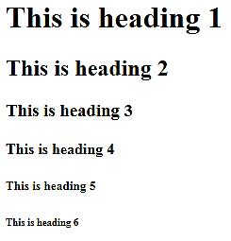

*Рисунок 4 – Использование заголовков разного уровня*

### Упражнение 2. Возможности логического форматирования текста

HTML позволяет использовать теги, выделяющие текст с целью его специального обособления:

<b> - bold - жирное начертание;

<em> - emphasized – смысловое ударение;

<i> - italic – курсив;

<small> - smaller – шрифт, уменьшенный на единицу относительно текущего;

<strong> - important – акцентирование текста;

<sub> - subscripted – подстрочный текст;

<sup> - superscripted – надстрочный текст;

<ins> - inserted – выделение добавленного в новую версию документа текст;

<del> - deleted – удаленный (вычеркнутый) текст;

<mark> - marked/highlighted – выделенный текст.

1. Откройте ***index.html*** и удалите все заголовки <h1>-<h6>.
2. В тело документа (между открывающим и закрывающим тэгами <body>…</body>) поместите текст из файла ***buttons.docx***.
3. Измените ***index.html***, добавив некоторые из перечисленных ранее тэгов как представлено в листинге ниже (добавляемые тэги выделены в листинге полужирным шрифтом; по мере добавления **каждого** нового смыслового тэга – сохраняйте изменения и просматривайте результат в браузере):

<!DOCTYPE html>

<html>

<head>

<title>Работа с текстом</title>

</head>

<body>

**<h1>**ООО "Рога & K**<sup>**o**</sup>**"**</h1>**

**<h2><i>**Наши пуговицы - Ваше все!**</i></h2>**

**<p>**Мы осуществляем выпуск <**em**>всех</**em**> разновидностей <**b**>пуговиц</**b**>,

изготавливаем пришивные пуговицы на ножке или традиционные,

с несколькими отверстиями посередине.</**p**>

<**p**>Нашу продукцию можно приобрести по <**del**> всему Северо-Западному региону </**del**> <**ins**>по всей России</**ins**> у представителей компании.</**p**>

<**p**>Кроме того, именно у нас вы можете сделать заказ на <**strong**>эксклюзивные изделия</**strong**>, которые будут только на вашей одежде. Мы также выполняем заказы различных компаний на производство пуговиц <**mark**>с логотипами или любыми другими надписями и рисунками</**mark**>. Посетите наш каталог, и вы обязательно найдете для себя изделия по душе!</**p**>

<**h2**>Интересное о пуговицах</**h2**>

<**p**>Пуговица — небольшой предмет любой формы с отверстиями или ушком для пришивания к одежде. В более узком варианте — застёжка на одежде и других швейных изделиях, предназначенная для соединения её частей (пуговица на одной части одежды вдевается в петлю, находящуюся на другой части, и тем самым осуществляется застёгивание).</**p**>

<**p>**Коллекционирование пуговиц называется филобутонистика**.</p>**

**<p>**Знаете ли вы, что Первая Мировая война случилась из-за плохо расстегивающихся пуговиц? Эрцгерцог Франц-Фердинанд умер после выстрела только из-за того, что на расстегивание

всех его пуговиц для обработки раны потребовалось слишком много времени**.</p>**

**<p><b>**Наша контактная информация**:</b></p>**

**<p>**

Россия, **<br />**

Санкт-Петербург, **<br />**

ул.Ленина, д.1**<br />**

(812)123-4567

**</p>**

</body>

</html>

1. Сохраните изменения.

### Упражнение 3. Ссылки, цитаты, определения

1. В открытый ранее файл ***index.html*** внесите следующие дополнения (добавляемые тэги выделены полужирным шрифтом):

<!DOCTYPE html>

<html>

<head>

<title>Работа с текстом</title>

</head>

<body>

<h1>ООО "Рога & K<sup>o</sup>"</h1>

<h2><i>Наши пуговицы - Ваше все!</i></h2>

<p>Мы осуществляем выпуск <em>всех</em> разновидностей <b>пуговиц</b>,

изготавливаем пришивные пуговицы на ножке или традиционные, с несколькими отверстиями посередине.</p>

<p>Нашу продукцию можно приобрести по <del> всему Северо-Западному региону </del>

<ins>по всей России</ins> у представителей компании.</p>

<p>Кроме того, именно у нас вы можете сделать заказ на <strong>эксклюзивные изделия</strong>, которые будут только на вашей одежде. Мы также выполняем заказы различных компаний на производство пуговиц <mark>с логотипами или любыми другими надписями и рисунками</mark>. Посетите наш каталог, и вы обязательно найдете для себя изделия по душе!</p>

<h2>Интересное о пуговицах</h2>

<p>Пуговица — небольшой предмет любой формы с отверстиями или ушком для пришивания к одежде. В более узком варианте — застёжка на одежде и других швейных изделиях, предназначенная для соединения её частей (пуговица на одной части одежды вдевается в петлю, находящуюся на другой части, и тем самым осуществляется застёгивание).</p>

<p>Коллекционирование пуговиц называется

**<dfn title = "Коллекционирование пуговиц">**филобутонистика**</dfn>**.</p>

<p>Знаете ли вы, что Первая Мировая война случилась из-за плохо расстегивающихся пуговиц?

**<blockquote> <cite>"http://glamik.ru/blog/2012-03-07-640"></cite>**Эрцгерцог Франц-Фердинанд

умер после выстрела только из-за того, что на расстегивание

всех его пуговиц для обработки раны потребовалось слишком много времени**.</blockquote>**</p>

<p><b>Наша контактная информация:</b></p>

<p>

**<address>**

Россия, <br />

Санкт-Петербург, <br />

ул.Ленина, д.1<br />

(812)123-4567

**</address>**

</p>

</body>

</html>

1. Сохраните изменения и просмотрите полученный результат в браузере.
2. Завершите работу с файлом ***index.html***.

### Упражнение 4. Элементы компьютерного кода

Для отформатированного представления элементов, связанных с компьютерным кодом, могут использоваться тэги <kbd>, <samp>, <code>, <var>.

1. Создайте новый файл ***code.html***, самостоятельно определите ее структуру с помощью тэгов <html>, <head> и <body>.
2. В тело документа (между открывающим и закрывающим тэгами <body>…</body>) добавьте следующий код:

<p>Для обозначения ввода с клавиатуры используется тэг &lt;kbd&gt;</p>

<p><kbd>File | Save...</kbd></p>

1. Сохраните изменения, отобразите результат работы в браузере. Обратите внимание на то, что заключенный в тэги <kbd> код отображается отличным от предыдущего абзаца шрифтом. Также обратите внимание на использование в тексте спецсимволов **&lt;** и **&gt;** для представления знаков тэга (рисунок 5).



*Рисунок 5 – Оформление элементов компьютерного кода*

1. Вернитесь к HTML-коду в редакторе и добавьте ниже следующий код:

<samp>

demo.info Jan 2015 09:10:17

Linux -grsec+gg3+e+gr2b-reslog-

</samp>

1. Сохраните изменения, отобразите результат работы в браузере. Убедитесь в том, что шрифт внутри тэгов <samp> отображается не так, как основной текст документа.
2. Самостоятельно последовательно изучите результат использования тэгов <code> и <var>, используемых для отображения программного кода и переменных в рамках текста HTML-документа соответственно.
3. Сохраните изменения.
4. Завершите работу с файлом ***code.html***.

### Упражнение 5. Маркированные списки

1. Создайте новый файл ***classification.html.***
2. Самостоятельно определите ее структуру с помощью тэгов <html>, <head> и <body>.
3. В тело документа (между открывающим и закрывающим тэгами <body>…</body>) добавьте следующий фрагмент кода, создающий маркированный список:

<p>Разновидности пуговиц:</p>

<ul>

<li>Пуговица со сквозными отверстиями;</li>

<li>Пуговица с ушком; </li>

<li>Джинсовая пуговица; </li>

<li>Канадка двухщелевая.</li>

</ul>

1. Сохраните изменения, просмотрите как отображается страница в браузере (рисунок 6).

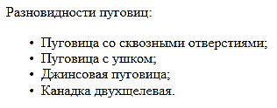

*Рисунок 6 – Отображение маркированного списка*

1. На сегодняшний день маркеры списка изменяют с помощью CSS. Но возможно изменение внешнего вида маркеров средствами HTML – подобный подход считается устаревшим и представлен для ознакомления. При таком подходе маркеры могут быть определены как *disc* (по умолчанию), *circle* и *square*. Измените ранее добавленный код следующим образом:

<ul **type = ‘square’**>

<li>Пуговица со сквозными отверстиями;</li>

<li>Пуговица с ушком; </li>

<li>Джинсовая пуговица; </li>

<li>Канадка двухщелевая.</li>

</ul>

1. Сохраните изменения и просмотрите результат в браузере. Обратите внимание на то, что маркеры списка стали квадратными.
2. Для изменения вида маркера средствами CSS замените созданный в пункте 4 код следующим кодом CSS:

<ul **style=”list-style-type:circle”**>

<li>Пуговица со сквозными отверстиями;</li>

<li>Пуговица с ушком; </li>

<li>Джинсовая пуговица; </li>

<li>Канадка двухщелевая.</li>

</ul>

1. Сохраните изменения и просмотрите результат в браузере.
2. Изменять можно не только список целиком, но и отдельные элементы списка. Измените ранее созданный код:

<ul style='list-style-type:circle'>

<li>Пуговица со сквозными отверстиями;</li>

<li>Пуговица с ушком; </li>

<li **style='color:red;'**>Джинсовая пуговица; </li>

<li>Канадка двухщелевая.</li>

</ul>

1. Сохраните изменения. Убедитесь, что измененный элемент списка стал отображаться красным цветом.

### Упражнение 6. Нумерованные списки

1. На странице ***classification.html*** после маркированного списка введите следующий HTML-код:

<p>По форме пуговицы могут быть:</p>

<ol>

<li>Квадратные;</li>

<li>Треугольные; </li>

<li>Цилиндрические; </li>

<li>Шарообразные; </li>

<li>Другие. </li>

</ol>

1. Сохраните изменения, просмотрите результат в браузере (рисунок 7).

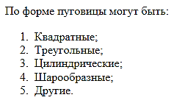

*Рисунок 7 – Отображение нумерованного списка*

1. Для изменения начального номера пунктов списка добавьте к тэгу <ol> атрибут **start**:

<ol **start = “5”**>

1. Сохраните изменения и просмотрите полученный результат в браузере. Убедитесь, что нумерация началась с указанной величины.
2. Для изменения типа нумерации пунктов списка к тэгу <ol> добавьте еще один атрибут – **type**:

<ol start = “5” **type = “i”**>

1. Сохраните изменения и просмотрите полученный результат в браузере.

### Упражнение 7. Список определений

1. На странице ***classification.html*** после нумерованного списка введите следующий HTML-код:

<p>Пуговицы могут выполнять следующие функции:</p>

<dl>

<dt>Утилитарная</dt>

<dd> – застежка на одежде, аксессуаре и т.п.;</dd>

<dt>Декоративная</dt>

<dd> - украшение; </dd>

<dt>Магическая</dt>

<dd> - выступает в качестве оберега или талисмана, отпугивающего враждебные силы; </dd>

<dt>Информативная</dt>

<dd> - опознавательный знак принадлежности к определенной группе, профессии, роду войск (сил) и т. д. </dd>

</dl>

1. Сохраните изменения. Просмотрите полученный результат в браузере. Обратите внимание на то, как позиционируются термины и их определения на web-странице (рисунок 8):

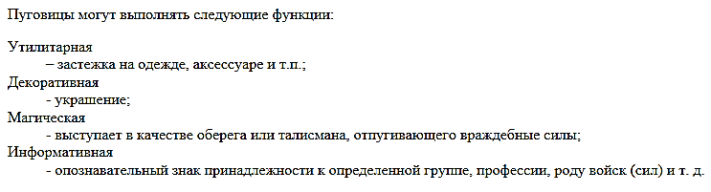

*Рисунок 8 – Список определений*

1. Завершите работу с файлом ***classification.html***.

### Упражнение 8. Вложенные списки

1. Создайте новый файл ***findings.html***.
2. Самостоятельно организуйте в только что созданном файле многоуровневый список (текст списка располагается в файле ***findings.docx***), который бы отображался в браузере как представлено на рисунке 9 (маркеры и нумерацию из исходного документа Word в редакторе HTML-кода необходимо удалить и создать их средствами HTML или CSS):

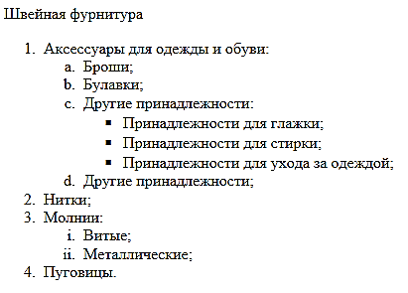

*Рисунок 9 – Многоуровневый список*

1. Вариант кода:

<p>Швейная фурнитура</p>

<ol>

<li>Аксессуары для одежды и обуви:</li>

<ol type = "a">

<li>Броши;</li>

<li>Булавки;</li>

<li>Другие принадлежности:</li>

<ul style="list-style-type:disk">

<li>Принадлежности для глажки;</li>

<li>Принадлежности для стирки;</li>

<li>Принадлежности для ухода за одеждой;</li>

</ul>

<li>Другие принадлежности;</li>

</ol>

<li>Нитки;</li>

<li>Молнии:</li>

<ol type = "i">

<li>Витые;</li>

<li>Металлические;</li>

</ol>

<li>Пуговицы.</li>

</ol>

## 3. Гиперссылки

Гиперссылки являются основой гипертекстовых документов и позволяют переходить с одного ресурса на другой. Синтаксис гиперссылки:

*<a href="URL">текст ссылки</a>*

Атрибут **href** определяет URL (*Universal Resource Locator, универсальный указатель ресурса*), т.е. адрес документа, на который следует перейти, а содержимое контейнера <a> является ссылкой.

### Упражнение 1. Основы работы с гиперссылками

1. Создайте две гиперссылки: одну со страницы ***index.html*** на страницу ***classification.html***, вторую – ведущую обратно с ***classification.html*** на ***index.html***. Ссылки могут произвольно (по Вашему усмотрению) располагаться внутри тела HTML-документа. Для этого откройте оба документа в редакторе, добавьте ссылку со страницы ***index.html***  на страницу ***classification.html***:

<a href = "classification.html">Переход к странице классификации</a>

Аналогичным образом создается ссылка с ***classification.html*** на ***index.html*** :

<a href = "index.html">Вернуться на главную страницу</a>

1. Сохраните изменения в файлах и убедитесь в работоспособности гиперссылок.
2. На странице ***index.html*** создайте ссылку на внешний ресурс - например, на статью в Википедии о пуговицах или любой другой внешний ресурс (*рекомендация – сначала найдите статью через поисковую систему, а затем скопируйте ее адрес из адресной строки браузера в значение атрибута href*).

<a href = "https://ru.wikipedia.org/wiki/%CF%F3%E3%EE%E2%E8%F6%E0">Статья в Википедии</a><br />

1. Сохраните изменения и убедитесь в работоспособности ссылки.
2. При переходе по ссылкам можно указать способ открытия целевого ресурса - открытие в новой вкладке (окне) или в текущем окне. На странице ***index.html*** создайте ссылку на поисковую систему Яндекс. Обратите внимание на то, что при переходе по ссылке целевой ресурс (в данном случае страница Яндекса) открывается в том же окне.
3. Дополните только что созданную гиперссылку атрибутом **target**:

<a href = “http://www.yandex.ru” **target = "_blank**" >Yandex</a>

1. Сохраните изменения, пройдите по указанной гиперссылке и убедитесь, что запрашиваемый ресурс открылся в новой вкладке (*или в новом окне – в зависимости от используемого браузера и/или его версии*).
2. Измените значение атрибута **target** на **_top** (это значение используется браузерами по умолчанию):

<a href = “http://www.yandex.ru” target = **"_top"** >Yandex</a>

1. Сохраните изменения и просмотрите результат работы HTML-кода. Убедитесь, что запрашиваемый ресурс стал открываться в текущем окне.

### Упражнение 2. Работа с цветом гиперссылок

Любая ссылка на веб-странице может находиться в одном из следующих состояний:

* Непосещенная ссылка;
* Активная ссылка (т.е. ссылка в момент открытия);
* Посещенная ссылка.

1. Создайте файл ***ex4.html*** и введите на ней следующий код:

<!DOCTYPE html>

<html>

<head>

<title>Links</title>

</head>

<body>

<p>This is a link:</p>

<a href = "http://www.yandex.ru">Yandex</a>

</body>

</html>

1. Сохраните изменения, убедитесь в работоспособности гиперссылки.
2. Для изменения цветовых решений гиперссылки, как правило, используют CSS, но возможно встретить и вариант с HTML. В этом случае цвета ссылок задаются в качестве атрибутов тега <body>. Измените код ***ex4.html*** следующим образом (изменения обозначены полужирным шрифтом):

<html>

<head>

<title>Links</title>

</head>

**<body alink="Fuchsia" vlink="Aqua" >**

*<! - - alink – активная ссылка, vlink – посещенная ссылка - ->*

<p>This is a link:</p>

<a href = "http://www.yandex.ru" target = "_blank">Yandex</a>

</body>

</html>

1. Сохраните изменения, просмотрите их результат в браузере. Пройдите по гиперссылке и убедитесь в изменении цветовых решений.

Более актуальным является вариант с использованием CSS. В нем можно установить следующие основные визуальные решения:

* visited — стиль посещенной ссылки;
* active — стиль активной ссылки;
* hover — стиль для ссылки при наведении на нее мышью.

1. Удалите ранее созданные атрибуты тэга <body>.
2. Дополните код файла ***ex4.html*** следующим кодом (выделено полужирным шрифтом):

<html>

<head>

<title>Links</title>

**<style>**

**a:visited{color:blue;}**

**a:active{color:Fuchsia;}**

**a:hover {color:yellow;}**

**</style>**

</head>

<body>

…

1. Сохраните изменения, просмотрите их результат в браузере. Пройдите по гиперссылке и убедитесь в изменении цветовых решений.

### Упражнение 3. Ссылка на адрес электронной почты

В HTML возможно организовать ссылку на адрес электронной почты (хотя с практической точки зрения лучше организовать взаимодействие средствами серверных форм).

1. В файле ***ex4.html*** в произвольном месте тела документа создайте ссылку вида (можете указать любой, даже несуществующий, email):

<a href="mailto:myAdress@domain.ru">Отправьте мне письмо</a>

1. Сохраните изменения, просмотрите результат работы в браузере. Убедитесь, что при нажатии на гиперссылку вызывается почтовый клиент (если он установлен на компьютере) и открывается окно создания нового сообщения, при этом в поле получателя уже указан адрес, прописанный в гиперссылке (рисунок 10):

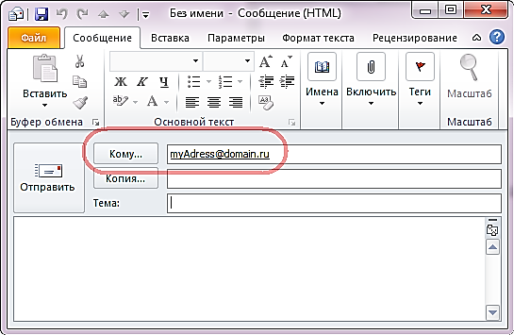

*Рисунок 10 – Вызов почтового клиента*

1. Завершите работу с файлом ***ex4.html***.

### Упражнение 4. Внутренние ссылки документа

1. В браузере откройте файл ***about_buttons.html***. Текст достаточно объемный (особенно на небольших экранах или если уменьшить окно браузера). Для организации навигации в рамках одного документа можно создать один или несколько **якорей** (т.е. **внутренних ссылок документа**).
2. Откройте файл ***about_buttons.html***  в редакторе. Найдите в тексте файла два парных заголовка <h2>…</h2> , заголовки содержат текст «*История первая*» и «*История вторая*» соответственно. В заголовки добавьте метки вида:

<h2 **id = "history_1"**>История первая</h2>

и

<h2 **id = "history_2"**>История вторая</h2>

1. Перейдите в верхнюю часть текущего документа и добавьте простейшее меню для навигации по тексту страницы:

…

<body>

<h1>Несколько историй</h1>

**<a href = "#history_1">История первая</a><br />**

**<a href = "#history_2">История вторая</a><br />**

<h2 id = "history_1">История первая</h2>

…

1. Сохраните изменения. Откройте (обновите) страницу в браузере и проверьте работу созданных ссылок (якорей): при нажатии на ссылку браузер переходит к нужному разделу, перемещая соответствующий текст как можно выше к началу области просмотра экрана.
2. Завершите работу с файлом ***about_buttons.html***.

## 4. Таблицы

### Упражнение 1. Создание таблицы

1. Создайте новый файл ***ex5.html*** и добавьте в него HTML-код, создающий таблицу:

<!DOCTYPE html>

<html>

<head>

<title>Работа с таблицами</title>

</head>

<body>

<table>

<tr>

<td>Фамилия</td>

<td>Имя</td>

<td>Отчество</td>

<td>Город</td>

</tr>

<tr>

<td>Пупкин</td>

<td>Василий</td>

<td>Петрович</td>

<td>Москва</td>

</tr>

<tr>

<td>Пупкин</td>

<td>Феофан</td>

<td>Васильевич</td>

<td>Москва</td>

</tr>

<tr>

<td>Шашкин</td>

<td>Сидор</td>

<td>Богданович</td>

<td>Санкт-Петербург</td>

</tr>

<tr>

<td>Лютикова</td>

<td>Аделина</td>

<td>Федоровна</td>

<td>Тверь</td>

</tr>

</table>

</body>

</html>

1. Сохраните файл и просмотрите получившуюся структуру в браузере (рисунок 11):

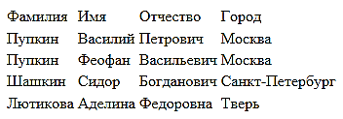

*Рисунок 11 – Отображение табличной структуры*

### Упражнение 2. Работа с границами таблицы

1. Для создания границ таблицы можно использовать CSS или средства HTML. Дополните код ***ex5.html*** следующим HTML-кодом:

<table **border = "2"**>

1. Сохраните изменения, просмотрите полученный результат в браузере.
2. Вернитесь к коду ***ex5.html*** в среде Notepad++ и добавьте к открывающему элементу <table> CSS стиль:

<table border = "2” **style="width:80%"**>

1. Сохраните изменения, просмотрите полученный результат в браузере. Обратите внимание на то, что ширина таблицы (в том числе и при изменении размера окна браузера) составляет 80% от ширины окна (точнее – от того тэга, который является контейнером для таблицы).

### Упражнение 3. Создание заголовка и подписи таблицы

1. В файле ***ex5.html***  измените тэги первой строки таблицы

<tr>

<**th**>Фамилия</**th**>

<**th**>Имя</**th**>

<**th**>Отчество</**th**>

<**th**>Город</**th**>

</tr>

1. Сохраните изменения. Просмотрите их результат в браузере, убедитесь, что оформление первой записи таблицы (ее «шапки») изменилось.
2. Для создания **заголовка** таблицы дополните код парным тэгом <caption>:

<table border = "2" style="width:100%">

**<caption>Список сотрудников</caption>**

<tr>

<th>Фамилия</th>

…

1. Сохраните изменения, просмотрите результат изменений в браузере.
2. Для изменения расположения заголовка можно использовать устаревший вариант с HTML-кодом или современный подход с использованием CSS. Для перемещения заголовка средствами HTML дополните тэг <caption> атрибутом **align** (этот вариант в современном стандарте HTML считается устаревшим, но его можно встретить в сети на созданных ранее страницах):

<caption **align = "bottom"**>Список сотрудников</caption>

1. Сохраните изменения, просмотрите их в браузере, убедившись, что заголовок располагается под таблицей.
2. Для перемещения заголовка средствами CSS (этот подход отвечает текущему стандарту) замените HTML-атрибут **align** включением стиля CSS:

<caption **style = "caption-side:bottom"**>Список сотрудников</caption>

1. Сохраните изменения, убедитесь, что таблица и заголовок выглядят как показано на рисунке 12:

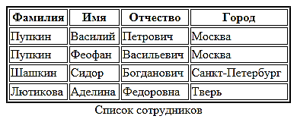

*Рисунок 12 – Отображение заголовка таблицы*

### Упражнение 4. Объединение ячеек

1. Для объединения ячеек по горизонтали (как показано на рисунке 13) в файле ***ex5.html***  найдите код последней записи (строки) таблицы и внесите в него следующие изменения:

…

<tr>

**<td colspan = "3">Лютикова Аделина Федоровна</td>**

<td>Тверь</td>

</tr>

…

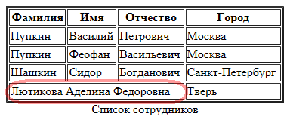

*Рисунок 13 – Объединение ячеек таблицы*

1. Сохраните изменения, убедитесь, что объединенные ячейки таблицы в браузере отображаются корректно (рисунок 13).
2. Для объединения ячеек по вертикали (см. рисунок 14) внесите следующие изменения в HTML-код для двух записей (строк) таблицы:

…

<tr>

**<td rowspan = "2">Пупкин</td>**

<td>Василий</td>

<td>Петрович</td>

**<td rowspan = "2">Москва</td>**

</tr>

<tr>

**<!- - В этом ряду удалены две ячейки - ->**

<td>Феофан</td>

<td>Васильевич</td>

</tr>

…

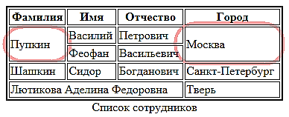

*Рисунок 14 – Объединение ячеек таблицы*

1. Сохраните изменения, убедитесь, что структура таблицы отображается в браузере корректно.
2. Завершите работу с файлом ***ex5.html***.

### Упражнение 5. Структурные блоки таблиц

Для оптимизации работы со структурой таблиц используются тэги <tbody>, <thead>, <tfoot>.

* Элемент <tbody> предназначен для хранения одной или нескольких строк таблицы. Это позволяет создавать структурные блоки, к которым можно применять единое оформление через стили, а также управлять их видом через скрипты. Допускается применять несколько тегов <tbody> внутри контейнера <table>.
* Элемент <thead> предназначен для хранения одной или нескольких строк, которые представлены вверху таблицы. Допустимо использовать не более одного элемента <thead> в пределах одной таблицы, и он должен идти в исходном коде сразу после тега <table>.
* Элемент <tfoot> предназначен для хранения одной или нескольких строк, которые представлены внизу таблицы. Хотя тег <tfoot> в исходном коде должен быть определен до тега <tbody>, браузеры отображают его в самом низу таблицы. В пределах таблицы разрешается использовать только один элемент <tfoot>.

<tfoot> и <thead> не должны пересекаться с элементом <tbody>.

…

<table>

<thead> .... </thead>

<tfoot> ... </tfoot>

<tbody>

<tr>

<td> ... </td>

</tr>

</tbody>

</table>

….

1. Откройте ***table.html***. Изучите его структуру, отобразите страницу в браузере (рисунок 15):

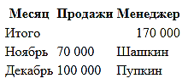

*Рисунок 15 – Структура таблицы*

1. Измените структуру таблицы в файле ***table.html***, добавив к ней тэги <tbody>,<thead> и <tfoot> и применив к ним стили CSS (изменения выделены полужирным шрифтом):

<!DOCTYPE html>

<html>

<head>

<title>Table Example</title>

</head>

<body>

<table>

**<thead style = "color:green; background-color:lavender">**

<tr>

<th>Месяц</th>

<th>Продажи</th>

<th>Менеджер</th>

</tr>

**</thead>**

**<tfoot style = "color:blue">**

<tr>

<td>Итого</td>

<td colspan = "2" style= "text-align:right">170 000</td>

</tr>

**</tfoot>**

**<tbody style = "color:red">**

<tr>

<td>Ноябрь</td>

<td>70 000</td>

<td>Шашкин</td>

</tr>

<tr>

<td>Декабрь</td>

<td>100 000</td>

<td>Пупкин</td>

</tr>

**</tbody>**

</table>

</body>

</html>

1. Сохраните изменения и отобразите результат в браузере. Обратите внимание на изменившийся стиль и порядок расположения элементов (рисунок 16):

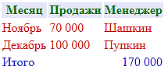

*Рисунок 16 – Обновленный стиль таблицы*

1. Добавьте к таблице в файле ***table.html*** следующий код (выделен полужирным шрифтом):

…

<table>

**<colgroup span = "3" style = "background-color:silver"/>**

<thead style = "color:green; background-color:lavender">

<tr>

<th>Месяц</th>

<th>Продажи</th>

…

Тег <colgroup> предназначен для задания ширины и стиля одной или нескольких полей таблицы. Он позволяет уменьшить код таблицы за счет сокращения повторяющихся атрибутов, при наличии этого тега браузер начинает показывать содержимое таблицы, не дожидаясь ее полной загрузки. Тег <colgroup> можно использовать в комбинации с тегом <col>, который определяет характеристики одной или нескольких колонок. Обратите внимание на то, что тэг <colgroup> должен быть дочерним элементом тэга <table>, идти после <caption> и перед любыми тэгами <thead>, <tbody>, <tfoot>, and <tr>.

1. Сохраните внесенные изменения, просмотрите получившийся результат в браузере (рисунок 17):

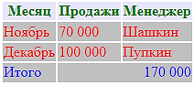

*Рисунок 17 – Стилевое оформление таблицы*

1. Измените только что созданный код следующим образом (изменения выделены полужирным шрифтом):

…

<table>

**<! - -<colgroup span = "3" style = "background-color:silver"/> - ->**

**<colgroup>**

**<col style="background-color:silver">**

**<col span="2"style="background-color:yellow">**

**</colgroup>**

<thead style = "color:green; background-color:lavender">…

1. Сохраните изменения и просмотрите результат их отображения в браузере (рисунок 18):

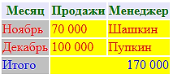

*Рисунок 18 – Изменение стиля таблицы*

1. Завершите работу с файлом ***table.html***.

## 5. Изображения и медиаконтент

### Упражнение 1. Основы работы с изображениями

Для отображения на веб-странице значимых для контента изображений в графическом формате GIF, JPEG или PNG используется тег <img>. Адрес файла с изображением задаётся с помощью атрибута **src**.

1. Откройте в редакторе страницу ***index.html***. Перед контактной информацией добавьте HTML-код, размещающий на странице изображение:

<img src= “images/button_1.jpg" />

1. Сохраните изменения, просмотрите результат работы в браузере. Убедитесь, что картинка отображается.
2. Добавьте к элементу <img> еще один атрибут - **alt**, который размещает альтернативный текст:

<img src= “images/button_1.jpg" **alt="Button"** />

1. Сохраните изменения.
2. Также дополните элемент <img> третьим атрибутом – **title**, задающий подсказку к изображению:

<img src= “images/button_1.jpg" alt="Button" **title = “This is a button”**/>

1. Сохраните изменения. Просмотрите результат изменений в браузере - подведите курсор к изображению, убедитесь, что появляется всплывающая подсказка (рисунок 19).



*Рисунок 19 – Всплывающая подсказка*

### Упражнение 2. Изменение размеров изображения

1. Для изменения размеров изображения можно использовать возможности HTML или CSS. Чтобы изменить размер изображения средствами HTML дополните код следующим образом (используемые единицы изменения – пиксели, px):

<img src= “images/button_1.jpg" alt="Button" title = “Button” **width = “200” height = “230"**>

1. Сохраните изменения, просмотрите результат в браузере, убедитесь, что размер изображения изменился.
2. Более предпочтительным на сегодняшний день является вариант изменения размера изображения средствами CSS. Для этого измените только что созданный код следующим образом:

<img src= “images/button_1.jpg" alt="Button" title = “Button”

**style="width:100px; height:130px"**>

1. Сохраните изменения, просмотрите результат в браузере.

### Упражнение 3. Создание изображения-гиперссылки

1. На странице ***index.html*** измените уже существующую гиперссылку, ведущую на страницу ***classification.html*** следующим образом:

<a href = “classification.html”>

<img src= “images/button_1.jpg" alt="classification" title = “Classification Page”

style="width:100px; height:130px">

</a>

1. Сохраните изменения, убедитесь, что изображение стало корректно работающей гиперссылкой.
2. Удалите изображение, не валяющееся ссылкой.
3. Завершите работу с файлами.

### Упражнение 4. Карты изображений

Карта изображений позволяет привязывать ссылки к разным областям одного изображения.

1. В Notepad++ создайте новый файл ***map.html*** и задайте его структуру.
2. В тело документа добавьте код изображения, располагающегося в файле button_4.jpg:

<img src = "images/button_4.jpg">

1. Сохраните файл, убедитесь, что изображение отображается на странице.
2. После изображения добавьте код элемента <map> , определяющего конфигурацию накладываемой на изображение карты, а также атрибут **name**, задающий имя конфигурации:

<body>

<img src = "images/button_4.jpg">

**<map name = "MyMap">**

**</map>**

</body>

1. К тэгу изображения <img> добавьте атрибут **usemap**, указывающий браузеру, что изображение является картой. Значение атрибута **usemap** совпадает со значением атрибута **name** тэга <map> (к ней добавляется символ «***#»***) и содержит информацию о том, какая конфигурация карты используется:

<img src = "images/button_4.jpg" **usemap = "#MyMap"**>

1. Внутри тэга <map> с помощью тэга <area /> необходимо сформировать активные области. Добавьте пока пустой тэг <area />:

<map name = "MyMap">

**<area />**

</map>

1. Сохраните файл.
2. Для упрощения работы пройдите по ссылке на сайт сервиса **Online Image Map Editor** ***http://www.maschek.hu/imagemap/imgmap*** (чтобы не набирать ее вручную - скопируйте ссылку из файла *«map.docx»*) и загрузите изображение ***button_4.jpg*** на сайт. Для этого в разделе **Select source** выберите вариант **Use an image on your computer** – **Upload** – после загрузки изображения нажмите **accept** (рисунок 20):

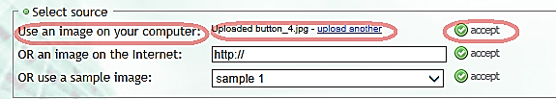

*Рисунок 20 – Загрузка изображения*

1. После отображения картинки в окне редактора воспользуйтесь командами меню (рисунок 21):

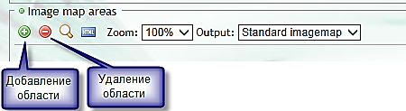

*Рисунок 21 – Команды меню*

1. Добавьте несколько областей на изображение, работая с настройками областей. Для данного изображения выберите тип – **circle** (или **polygon**), выделите указателем нужную область на изображении. Для выделение области, например, **circle,**  кликните в левую верхнюю часть нужного фрагмента изображения, а затем в нижнюю правую. Создастся круг, который можно мышкой перетащить для более точного покрытия области (рисунок 22).

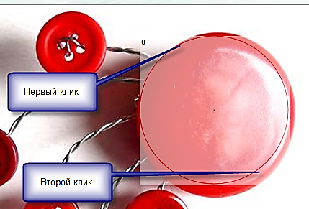

*Рисунок 22 – Создание области карты*

1. Координаты подставятся автоматически. Укажите любую внешнюю ссылку (в примере – ***http://yandex.ru***), задайте значение атрибутов **alt** и **target** (рисунок 23):

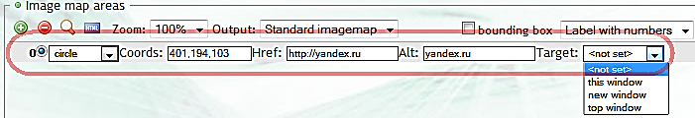

*Рисунок 23 – Параметры ссылок*

1. После выполнения перечисленных выше действий под изображением будет автоматически сгенерирован HTML-код с координатами областей ссылок (рисунок 24):

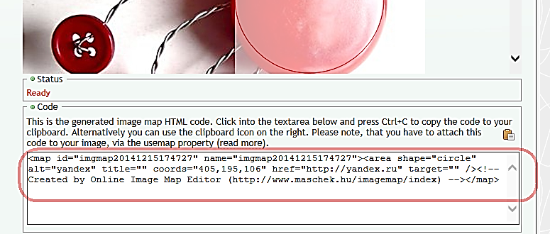

*Рисунок 24 – Автоматический сгенерированный код*

1. Скопируйте сгенерированный код и добавьте его в тэг <area />. При этом код необходимо самостоятельно откорректировать, т.к. тэги <map> и <area> у нас уже созданы, в комментариях сайта также нет необходимости и т.п. В результате код должен иметь примерно следующий вид:

<img src = "images/button_4.jpg" usemap = "#MyMap">

<map name = "MyMap">

<area shape="circle" alt="yandex" title="" coords="405,195,106"

href="http://yandex.ru" />

</map>

1. Сохраните изменения. Откройте ***map.html*** в браузере и убедитесь в работоспособности гиперссылок.
2. Завершите работу с ***map.html***.

### Упражнение 5. Добавление медиаконтента

1. Создайте новый файл ***ex6.html***, определите основные структурные элементы.
2. Для добавления видеоконтента на страницу (файл ***video.mp4***) введите в тело HTML-документа следующий код:

<video width="320" height="240" controls>

<source src="video.mp4" type="video/mp4">

<p>Your browser does not support the video tag.</p>

</video>

1. Сохраните изменения. Откройте файл в браузере и убедитесь в отображении данных (учтите, что не все браузеры поддерживают реализованные в упражнении возможности).

## 6. Формы

Форма - один из важных элементов HTML-документа, предназначенный для обмена данными между клиентом и сервером. Файл может содержать произвольное количество форм, но одновременно на сервер может быть отправлена только одна форма.

### Упражнение 1. Текстовые поля формы

1. В редакторе Notepad++ создайте новый файл ***ex7.html*** и разместите в нем пока пустую форму:

<html>

<head>

<title> Test Form </title>

</head>

<body>

<p>Основные элементы форм:</p>

<form action = "ex7.html" method = "POST" enctype = "multipart/form-data">

</form>

</body>

</html>

1. Сохраните файл.
2. Добавьте в форму несколько однострочных текстовых полей и кнопку отправки данных (выделены полужирным шрифтом):

<form action = "ex7.html" method = "POST" enctype = "multipart/form-data">

**Простое текстовое поле: <input type = "text" name = "txtField" /><br />**

**Поле длинной максимум 5 символов: <input type = "text" name = "txtField" maxlength = “5” /><br />**

**<input type = "submit" name = "submit" value = "Отправить!" />**

</form>

1. Сохраните изменения. Просмотрите результат работы в браузере. Убедитесь, что второе поле не позволяет ввести данные, состоящие более чем из 5 символов.
2. Вернитесь к HTML-коду в редакторе и добавьте в форму многострочное текстовое поле (т.н. текстовую область):

<form action = "ex7.html" method = "POST" enctype = "multipart/form-data">

Простое текстовое поле: <input type = "text" name = "txtField" /><br />

Поле длинной максимум 5 символов: <input type = "text" name = "txtField" maxlength = "5" /><br />

**Многострочное текстовое поле:<br />**

**<textarea name = "txtArea">This is a text area</textarea><br />**

<input type = "submit" name = "submit" value = "Отправить!" />

</form>

1. Сохраните изменения, просмотрите результат работы в браузере.
2. Добавьте в форму поле ввода пароля:

<form action = "ex7.html" method = "POST" enctype = "multipart/form-data">

Простое текстовое поле: <input type = "text" name = "txtField" /><br />

Поле длинной максимум 5 символов: <input type = "text" name = "txtField" maxlength = "5" /><br />

Многострочное текстовое поле:<br />

<textarea name = "txtArea">This is a text area</textarea><br />

**Поле для ввода пароля:<input type = "password" name = "psw" /><br />**

<input type = "submit" name = "submit" value = "Отправить!" />

</form>

1. Сохраните изменения. Просмотрите результат работы в браузере. Убедитесь, что при вводе информации в только что созданное поле вводимые символы заменяются символами пароля (рисунок 25).



*Рисунок 25 – Форма ввода пароля*

1. Добавьте в форму скрытое поле:

<form action = "ex7.html" method = "POST" enctype = "multipart/form-data">

Простое текстовое поле: <input type = "text" name = "txtField" /><br />

Поле длинной максимум 5 символов: <input type = "text" name = "txtField" maxlength = "5" /><br />

Многострочное текстовое поле:<br />

<textarea name = "txtArea">This is a text area</textarea><br />

Поле для ввода пароля:<input type = "password" name = "psw" maxlength = "5" /><br />

**Скрытое поле: <input type = "hidden" name = "hdnTxt"></br>**

<input type = "submit" name = "submit" value = "Отправить!" />

</form>

1. Сохраните изменения, просмотрите результат в браузере. Убедитесь, что скрытое поле не отображается (как правило, оно служит для передачи дополнительных данных, например, на сервер).

### Упражнение 2. Типы полей HTML5

В HTML5 появились новые типы полей (некоторые браузеры их могут не поддерживать, поэтому просматривайте результат в разных браузерах. На момент создания пособия большинство полей поддерживались браузерами Mozilla Firefox и/или Google Chrome).

1. В том же файле ***ex7.html*** создайте новую форму и в ней кнопку для отправки данных submit.

<form>

<input type = "submit" name = "submit" value = "Отправить!" />

</form>

1. Последовательно по одному добавляйте поля из списка, представленного в листинге ниже. После добавления каждого нового поля сохраняйте изменения и просматривайте результат в разных браузерах, т.к. не все браузеры поддерживают приведенные в упражнении типы полей:

<form>

**Работа с цветом:<input type = "color" name = "color"/><br/>**

**Работа с датой:<input type = "date" name = "date"/><br/>**

**Проверка e-mail:<input type = "email" name = "mail"/><br/>**

**Проверка чисел:<input type = "number" name = "num"/><br/>**

**Работа с днем недели:<input type = "week" name = "week"/><br/>**

**Проверка URL:<input type = "url" name = "url"/><br/>**

<input type = "submit" name = "submit" value = "Отправить!" />

</form>

### Упражнение 3. Кнопки

1. В открытом файле ***ex7.html*** создайте еще одну форму с текстовым полем различными видами кнопок:

<form>

Введите данные:<input type = "text" name = "txt"><br/>

<input type = "reset" name = "reset" value = "Очистить поле!" /><br />

<input type = "submit" name = "submit" value = "Отправить!" /><br />

</form>

1. Сохраните файл, откройте его в браузере и убедитесь в работоспособности кнопок (с поправкой на то, что кнопка «submit» без использования дополнительных технологий данные никуда не отправляет).
2. В ту же форму добавьте простую кнопку:

<input type = "button" name = "MyButton" value = "Просто кнопка"/><br />

1. Сохраните изменения, убедитесь, что кнопка отображается на странице в браузере.
2. Вернитесь к исходному HTML-коду и внесите в него следующие изменения:

<button name = "myButton">

<img src = "image/enot.jpg" title = "This is a button too">

</button>

1. Сохраните изменения, обновите страницу в браузере и убедитесь, что на кнопку был помещен рисунок; кроме того, при подведении курсора к кнопке возникает всплывающая подсказка (рисунок 26).

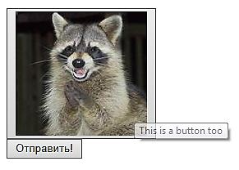

*Рисунок 26 – Элемент формы Button*

### Упражнение 4. Флажки и переключатели

1. В файле ***ex7.html*** создайте новую форму и поместите на нее несколько переключателей. Обратите внимание на то, что переключатели, относящиеся к одной группе, должны иметь одинаковое значение атрибута **name** и отличаться значениями атрибута **value**:

<form>

<p><input type = "radio" name = "MyRadio" value = "First">First Variant</p>

<p><input type = "radio" name = "MyRadio" value = "Second">Second Variant</p>

<p><input type = "radio" name = "MyRadio" value = "Third">Third Variant</p>

<p><input type = "submit" name = "submit">

</form>

1. Сохраните изменения в файле. Откройте (обновите) страницу в браузере и убедитесь в корректном отображении элементов. Данный тип элементов по умолчанию должен допускать выбор только одного значения из группы (рисунок 27).

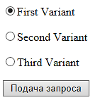

*Рисунок 27 – Переключатели формы*

1. В текущем файле создайте еще одну форму и разместите в ней несколько флажков. По аналогии с переключателями, флажки одной группы имеют одинаковое значение атрибута **name** и отличаются значениями атрибута **value**:

<form>

<p><input type = "checkbox" name = "MyChckBx[]" value = "First">First Variant</p>

<p><input type = "checkbox" name = "MyChckBx[]" value = "Second">Second Variant</p>

<p><input type = "checkbox" name = "MyChckBx[]" value = "Third">Third Variant</p>

<p><input type = "submit" name = "submit">

</form>

1. Сохраните результат работы, убедитесь в корректной работе флажков. По умолчанию флажки могут допускать выбор нескольких элементов (рисунок 28).

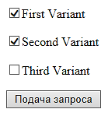

*Рисунок 28 – Флажки формы*

### Упражнение 5. Поле со списком

1. В файле ***ex7.html*** создайте новую форму и поместите в нее следующий код:

<form>

<select name = "cars" size = "2">

<option value = "Ford">Ford</option>

<option value = "Chevrolet">Chevrolet</option>

<option value = "Wv">Volkswagen</option>

</select>

<input type = “submit” name = “submit” />

</form>

1. Сохраните изменения и просмотрите результат их работы в браузере (рисунок 29).



*Рисунок 29 – Поле со списком*

1. Вернитесь к HTML-коду списка в редакторе и внесите следующие изменения (выделены полужирным шрифтом)

<form>

<select name = "cars" **size = "1**">

**<optgroup label = "Ford">**

**<option value = "F">Focus</option>**

**<option value = "M">Mondeo</option>**

**<option value = "K">Kuga</option>**

**</optgroup>**

**<optgroup label = "Volkswagen">**

**<option value = "G">Golf</option>**

**<option value = "B">Beetle</option>**

**<option value = "P">Passat</option>**

**</optgroup>**

**<optgroup label = "Chevrolet">**

**<option value = "Cr">Cruze</option>**

**<option value = "Cam">Camaro</option>**

**<option value = "Cor">Corvette</option>**

**</optgroup>**

</select>

<input type = “submit” name = “submit” />

</form>

1. Сохраните изменения. Обновив (открыв) страницу в браузере убедитесь, что в выпадающий список добавлены группы (разделы) как показано на рисунке 30:

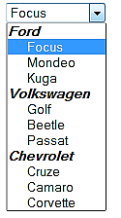

*Рисунок 30 – Всыпающий список с разделами*

### Упражнение 6. Поле для загрузки файлов

1. В файл ***ex7.html*** добавьте еще одну форму и добавьте в нее поле, служащее для отправки файлов, например, на сервер:

<form>

<input type = "file" name = "files" multiple>

</form>

1. Сохраните изменения. Откройте (обновите) страницу браузера, убедитесь, что при работе с созданным полем вызывается программа работы с файлами (например, в ОС Windows программа ***Проводник***). Учтите, что в разных браузерах данный элемент поля может отображаться по-разному.

## 7. Основы работы с блочной структурой

### Упражнение 1. Основы организации структуры документа

1. Откройте файл ***block_1.html***. Изучите его код.
2. Добавьте в него следующий код (выделен полужирным шрифтом):

<html>

**<head>**

**<link rel = "stylesheet" type = "text/css" href = "block_1.css">**

**</head**>

<body>

…

1. Сохраните изменения. Посмотрите результат работы в браузере. Обратите внимание на отображение визуальной разметки документа, применяемой к блочным элементам <div> (сама разметка находится в файле ***block_1.css***).

### Упражнение 2. Работа с разделами документа

1. Откройте файл ***block_2.html***. Изучите его. Сравните его структуру со структурой файла ***block_1.html***.
2. Добавьте в файл ***block_2.html*** следующий код (выделен полужирным шрифтом):

<html>

**<head>**

**<link rel = "stylesheet" type = "text/css" href = "block_2.css">**

**</head**>

<body>

…

1. Сохраните изменения. Посмотрите результат работы в браузере. Обратите внимание на отображение визуальной разметки документа, применяемой к блочным элементам файла ***block_2.html*** (собственно разметка – в файле ***block_2.css***).

# Часть 2. Основы работы с CSS

## Создание первых стилей

### Упражнение 1. Создание встраиваемой таблицы стилей

1. Откройте в редакторе файл ***index.html***. Откорректируйте его HTML-код: удалите парные тэги ***<i>***, ***<ins>***, ***<mark>*** и целиком выражение ***<del> всему Северо-Западному региону </del>***:
2. Добавьте к заголовку <h1> встроенный CSS-стиль:

<h1 style = “color: #A0522D;”>

1. Сохраните изменения, просмотрите результат работы в браузере.
2. Дополните ранее созданный стиль еще одним стилевым правилом:

<h1 style = “color: #A0522D; **font-size:4em**;” >

1. Сохраните изменения, убедитесь, что размер заголовка увеличился.
2. Удалите оба стилевых правила, применяемых к тэгу <h1>. Использование встроенных стилей достаточно трудоемко и негибко, поэтому в дальнейшей работе будут использоваться внутренние (встраиваемые) или внешние **таблицы стилей**.

### Упражнение 2. Создание внутренней таблицы стилей

1. В файле ***index.html***, в заголовке <head>…</head> после закрывающего тега </title> создайте открывающий и закрывающий тэги <style>…</style> (таким образом Вы создаете внутренний CSS-стиль):

<!DOCTYPE html>

<html>

<head>

<title>Работа с текстом</title>

<style>

</style>

</head>

1. Внутри тэгов <style> добавьте следующее стилевое правило:

<!DOCTYPE html>

<html>

<head>

<title>Работа с текстом</title>

<style>

**h1{**

**font-style:italic;**

**color: #8B3A3A;**

**font-size: 4em;**

**margin: 0;**

**}**

</style>

</head>

1. Сохраните файл, просмотрите полученный результат в браузере.
2. В том же файле после стилевого правила для селектора html добавьте стилевое правило для абзацев:

p{

font-size:1.5em;

line-height:120%;

margin-top:20px;

margin-left:70px;

}

1. Сохраните изменения, просматривая результат в браузере убедитесь в изменениях отображения абзацев.

### Упражнение 3. Создание внешней таблицы

1. В редакторе создайте новый файл с именем ***style.css***.
2. Добавьте в него следующий код, определяющий стилевое правило для селектора html:

html {

padding-top: 20px;

background-image: url(image/button_3.png);

background-repeat:no-repeat;

background-position:left top;

}

1. Ниже в том же файле создайте еще одно правило:

body {

width: 80%;

padding: 20px;

margin: 50px auto;

border-radius:30px;

box-shadow: 20px 20px 20px rgba(0,0,0,.5);

background-color:rgba(210, 180, 140, .8);

}

1. Сохраните изменения.
2. Вернитесь к файлу ***index.html*** и перенесите (вырежьте и скопируйте) всю информацию, располагающуюся между тэгами <style> в конец файла ***style.css***.
3. Сохраните файл ***style.css***.
4. В файле ***index.html*** удалите открывающий и закрывающий тэги <style>.
5. Затем в файле ***index.html*** после тэга< title> перед закрывающим тэгом </head> добавьте ссылку на внешнюю таблицу стилей, располагающуюся в файле ***style.css***:

<link href="style.css" rel="stylesheet">

*Для HTML4.01 и более ранних версий здесь и далее ссылку необходимо дополнить указанием типа кодирования (для HTML5 в этом нет необходимости):*

*<link href="style.css"* ***type = “text/css”*** *rel="stylesheet">*

1. Сохраните изменения в файле ***index.html***, посмотрите его в браузере, убедитесь, что стилевые правила из внешней таблицы стилей применились.
2. Откройте файл с таблицей стилей ***style.css*** и дополните его следующими правилами:

h2 {

color: #EE0000;

font-weight: normal;

font-family: Arial, Helvetica, sans-serif;

font-size: 2em;

border-bottom: 3px ##EE0000 solid;

padding: 0 0 2px 60px;

margin: 0;

}

1. Сохраните изменения.
2. Откройте файл ***index.html*** в редакторе, найдите следующий HTML-код

<p>Знаете ли вы, что Первая Мировая война случилась из-за плохо расстегивающихся пуговиц?....</p>

1. Измените открывающий тэг <p> найденного фрагмента кода следующим образом:

<p **class = "info"**>

1. Сохраните изменения.
2. Вернитесь к коду файла ***style.css*** и добавьте еще два стилевых правило:

.info, blockquote {

color: #8B3A3A;

font-family: Arial, Helvetica, sans-serif;

font-size: 1.2em;

margin-left: 0;

margin-bottom: 25px;

}

blockquote{

font-style:italic;

}

1. Сохраните изменения в файле ***style.css.***
2. Откройте (обновите) страницу ***index.html*** в браузере и убедитесь в изменении отображения данных в конце страницы.
3. Откройте файл ***classification.html*** и подключите к нему тот же внешний стиль, что и к файлу ***index.html***, находящийся в файле ***style.css***:

<!DOCTYPE html>

<html>

<head>

<title>Классификация</title>

**<link href="style.css" rel="stylesheet">**

</head>

…

1. Сохраните изменения. Откройте файл ***classification.html*** в браузере и убедитесь в том, что к нему применилось то же стилевое оформление, что и к файлу ***index.html.***
2. Завершите работу с файлами.

## 2. Селекторы

### Упражнение 1. Основы работы с селекторами

1. В браузере откройте файл ***about_buttons.html***, обратите внимание на его отображение.
2. Откройте тот же файл ***about_buttons.html*** в редакторе.
3. После закрывающего тэга <title> внутри заголовка документа добавьте тэги вложенной таблицы стилей <style></style>.
4. В таблицу стилей добавьте следующее стилевое правило для изменения отображения всех абзацев <p>:

p{

color: #708090;

font-size:1em;

font-family: Arial, Helvetica, sans-serif;

margin-left:70px;

}

1. Сохраните изменения. Убедитесь, что стилевое оформление абзацев файла изменилось, просмотрев файл в браузере.
2. Чаще всего стилевые правила, которые не указаны для селектора явным образом, наследуются элементом от элемента-контейнера. Но есть и исключения. Дополните селектор p следующим кодом (выделен полужирным шрифтом):

p{

color: #708090;

font-size:1em;

font-family: Arial, Helvetica, sans-serif;

margin-left:70px;

**padding-left: 20px;**

**border-left: solid 20px #FFD700;**

}

1. Сохраните изменения, просмотрите результат применения обновленного стиля в браузере. Обратите внимание на то, что к вложенному в первый абзац фрагменту кода ***<strong>пуговица</strong>***  стилевые изменения не были применены, т.к. данный элемент в общем случае стилевые правила не наследует.
2. Сымитируйте ситуацию наследования тэгом <strong> стилевого оформления <p>. Для этого дополните созданное ранее стилевое правило еще одним селектором (перечисленные селекторы обозначают, что стилевые правила должны быть применены ко всем абзацам, а также ко всем вложенным элементам абзацев):

p, **p \***{

color: #708090;

font-size:1em;

font-family: Arial, Helvetica, sans-serif;

margin-left:70px;

padding-left: 20px;

border-left: solid 20px #FFD700;

}

1. Сохраните изменения, просмотрите результат применения стилевого правила.
2. Верните результат работы к виду, указанному в пункте 6 данного упражнения.

### Упражнение 2. Групповые селекторы

1. В таблицу стилей файла ***about_buttons.html*** добавьте следующее стилевое правило, применяемое ко всем селекторам, перечисленным через запятую:

h1, h2, h3{

color:#000080;

font-family: Times, serif;

border-bottom:1px solid #000080;

padding-top:7px;

}

1. Сохраните изменения, просмотрите их влияние на внешний вид файла в браузере. Обратите внимание на то, что заголовки документа стали отображаться однотипно.
2. Добавьте еще одно стилевое правило, уточняющее стиль только тэга <h1>:

h1{

font-size:3em;

border-bottom:2px solid #000080;

padding-bottom:20px;

}

1. Сохраните изменения. Убедитесь, что заголовок <h1> стал отличаться от других заголовков.

### Упражнение 3. Селекторы классов

1. В файле ***about_buttons.html*** найдите ближе к концу документа заголовок

<h3>Это интересно</h3>

1. Сразу после найденного заголовка (и перед открывающим тэгом <p>) добавьте блочный элемент <div> с указанием класса ***interesting***:

<div class = "interesting">

1. Закрывающий тэг </div> добавьте перед ссылкой в конце документа. В результате Ваш код должен выглядеть следующим образом:

<h3>Это интересно</h3>

**<div class = “ineresting”>**

<p>На мужской одежде…

…

…до пуговицы – и можно смело идет вперед. </p>

**</div>**

<p><a href = "http://www.filipoc.ru/interesting/istoriya-pugovitsyi">Ссылка на источник</a></p>

1. Сохраните изменения.
2. Вернитесь к таблице стилей документа и добавьте новое стилевое правило для только что созданного класса ***interesting*** тэга <div>:

.interesting{

font-style:italic;

}

1. Сохраните изменения, просмотрите результат применения стилевого правила в браузере.
2. В HTML-коде документа найдите первый абзац <p>:

*<p>Давняя и неизменная часть истории костюма - <strong>пуговица</strong> - это и "скромная статистка", и яркая деталь на страницах многих произведений художественной литературы, отражающая не только веяния моды, но и*

*социальное положение, вкус, воспитание.</p>*

1. К открывающему тэгу <p> также добавьте класс “interesting”:

<p class = "interesting">

1. Сохраните изменения, просмотрите результат в браузере. Обратите внимание на то, что правило применилось только к тем тэгам, которые относятся к классу ***interesting***.

### Упражнение 4. ID селекторы

1. В тэг <body> файла ***about_buttons.html*** добавьте уникальный идентификатор **id** со значением **info**:

<body id = "info">

1. В таблицу стилей данного файла добавьте стилевое правило для только что созданного идентификатора:

#info{

background-color: #FAF0E6;

padding: 0;

margin: 0 auto;

width: 800px;

}

1. Сохраните изменения. Убедитесь в том, что изменения отобразились при просмотре файла в окне браузера.

## 3. Форматирование текста

### Упражнение 1. Основы форматирования текста

*Рекомендация: при создании стилевых правил сохраняйте и просматривайте результат работы каждого правила в отдельности. Это позволит лучше понять их работу.*

1. В редакторе откройте файл ***textFormat.html***. Скопируйте его код в новый документ, сохраните новый документ, содержащий скопированный код, под именем ***textFormat_1.html*** (с ним будет работа в данном упражнении; файл ***textFormat.html*** можно закрыть).
2. В только что созданном файле ***textFormat_1.html*** напишите тэги для встроенной таблицы стилей <style></style>.
3. Сделайте сброс параметров по умолчанию, скопировав в начало таблицы стилей код из файла ***reset.css*** (либо данный файл можно подключить как внешнюю таблицу стилей).
4. Сохраните изменения.
5. В файле ***textFormat_1.html*** добавьте в таблицу стиля стилевые правила для оформления заголовков:

h1 {

color: rgb(178,34,34);

font-family: Arial, Helvetica, sans-serif;

font-size: 5em;

text-align:center;

text-shadow: 4px 3px 6px rgba(0,0,0,.5);

}

h2{

font: bold 3.5em Garamond, Times, serif;

margin-top: 25px;

}

em{

color: rgb(32,126,191);

text-transform: uppercase;

margin-left: 5px;

font-size:70%;

}

div h3{

color: rgb(112,128,144);

font-size: 3em;

font-weight: bold;

text-transform: uppercase;

margin-top: 25px;

margin-bottom: 10px;

}

1. Если Вы не сделали этого раньше, то сохраните изменения и убедитесь в том, что стилевые правила применились к документу.
2. Добавьте стилевые правила для абзацев:

p{

font-size: 1.5em;

line-height: 150%;

margin-left: 150px;

margin-right: 50px;

margin-bottom: 10px;

}

p:first-letter {

font-size:2em;

font-weight: bold;

color: rgb(112,128,144);

}

1. Сохраните изменения. Просмотрите результат работы в браузере.
2. В начало таблицы стилей (но после кода сброса параметров) добавьте стилевое правило для всего документа:

html {

font-size: 62.5%;

font-family: Arial, Helvetica, sans-serif;

background: rgb(216,191,216);

}

1. Сохраните изменения. Обратите внимание на то, что благодаря механизму наследования изменилось оформление и тех элементов, для которых <html> является контейнером (т.е., фактически, для большинства элементов страницы).
2. Для корректировки отображения списка добавьте следующие стилевые правила:

ol{

margin: 50px 0 25px 50px;

width: 200px;

}

li {

color: rgb(178,34,34);

font-size: 1.5em;

margin-bottom: 7px;

}

1. Сохраните изменения, просмотрите результат в браузере. Для того, чтобы расположение списка сделать оптимальным, добавьте к стилевым правилам списка свойство **float**, которое заставляет располагающиеся ниже элементы обтекать элемент с данным свойством. Значение свойства **float:right** перемещает элемент вправо:

ol{

margin: 50px 0 25px 50px;

width: 200px;

**float: right;**

}

1. Сохраните изменения. Убедитесь, что список располагается справа и при изменении размеров окна браузера остальной текст обтекает элемент, содержащий список.
2. Для добавления дополнительного оформления добавьте к селектору заголовка первого уровня следующий код (выделен полужирным шрифтом; в комментариях - пояснения к свойствам, сами комментарии можно не писать):

h1 {

color: rgb(178,34,34);

font-family: Arial, Helvetica, sans-serif;

font-size: 5em;

text-align:center;

text-shadow: 4px 3px 6px rgba(0,0,0,.5);

**background-image:url('images/switok.png'); /*Добавляет фоновое изображение*/**

**background-repeat:no-repeat; /*Изображение не повторяется в рамках элемента*/**

**background-position:top center; /*Позиционирует изображение*/**

**background-size:contain; /*Определяет размеры фонового изображения, помещая его в область элемента*/**

**margin:0 auto; /*Задает размер полей элемента*/**

**padding:70px 50px; /* Задает размер отсутпов элемента */**

}

1. В результате Ваша страница должна выглядеть примерно следующим образом (рисунок 31):

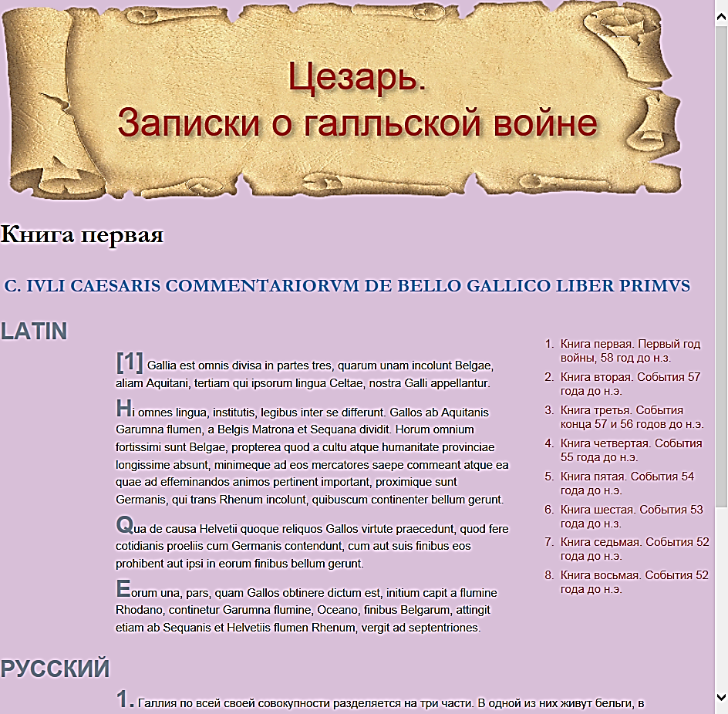

*Рисунок 31 – Страница textFormat_1.html*

1. Сохраните изменения, завершите работу с файлом ***textFormat_1.html***.

### Упражнение 2. Работа с блоками

1. В редакторе откройте файл ***textFormat.html***. Скопируйте его код в новый документ, сохраните новый документ, содержащий скопированный код, под именем ***textFormat_2.html*** (с ним будет работа в данном упражнении; файл ***textFormat.html*** можно закрыть).
2. В только что созданном файле textFormat_2.html напишите тэги для встроенной таблицы стилей <style></style>.
3. Сделайте сброс параметров по умолчанию, скопировав в начало таблицы стилей код из файла ***reset.css*** (либо данный файл можно подключить как внешнюю таблицу стилей).
4. Сохраните изменения.
5. Для добавления цвета фона добавьте стилевое правило:

html{

background-color: rgb(230, 230, 260);

}

1. Задайте параметры для селектора body:

body{

background-color: rgb(248, 248, 255);

border: 2px solid rgb(75, 75, 75);

box-shadow: 0 0 20px 10px rgba(74, 112, 139, .7);

width: 800px;

margin-top:40px;

margin-left:auto;

margin-right: auto;

padding:15px;

}

1. Сохраните изменения. Убедитесь в том, что цвет элемента стал отличным от цвета документа (background-color), была отрисована граница (border) и у элемента появилась тень «сияние» (box-shadow). Также у элемента определена ширина (width), поля (margin) и отступы (padding).
2. Далее добавьте стилевые правила для оформления заголовков:

h1{

font-size:2.5em;

font-family:"Times New Roman", Times, serif;

text-align:center;

letter-spacing:2px;

color:rgb(248, 248, 255);

text-transform:uppercase;

background-color:rgb(93, 71, 139);

padding: 5px 15px 2px 15px;

margin: 0 -15px 20px -15px;

}

h2{

font-size: 2em;

font-family: "Arial Narrow", Arial, Helvetica, sans-serif;

color: rgb(249, 107, 24);

border-top: 2px dotted rgb(93, 71, 139);

border-bottom: 2px dotted rgb(93, 71, 139);

padding-top: 5px;

padding-bottom: 5px;

margin: 15px 0 5px 0;

}

h3{

font-size:1.5em;

color:rgb(93, 71, 139);

margin:20px 0;

border-bottom: 2px dotted rgb(93, 71, 139);

}

1. Сохраните изменения. Просмотрите результат в браузере.
2. Список необходимо оформить в виде отдельной боковой панели. Разместите список слева:

ol{

width: 25%;

float: left;

margin:55px 35px 25px 10px;

}

1. Визуально фоном отделите список от остального контента:

ol{

width: 25%;

float: left;

margin:55px 35px 25px 10px;

**background-color: rgb(230, 230, 260);**

**padding: 10px 40px;**

}

1. Создайте границу для списка:

ol{

width: 25%;

float: left;

margin:55px 35px 25px 10px;

background-color: rgb(230, 230, 260);

padding: 10px 40px;

**border: 1px solid rgb(252,101,18);**

}

1. Сгладьте углы панели и добавьте к ней тень:

ol{

width: 25%;

float: left;

margin:55px 35px 25px 10px;

background-color: rgb(230, 230, 260);

padding: 10px 40px;

border: 1px solid rgb(252,101,18);

**border-radius: 10px/20px;**

**box-shadow: 5px 5px 10px rgba(0,0,0,.5);**

}

1. Сохраните файл.

### Упражнение 3. Основы работы с изображениями

1. Откройте файл ***gallery.html***. В нем уже включена таблица сброса параметров и созданы элементы <style></style> для создания встроенной таблицы стилей.
2. Добавьте для изображений рамки, отступы и тень:

figure img {

border: 1px solid #8B2323;

padding: 4px;

box-shadow: 3px 3px 5px rgba(0,0,0,.5);

}

1. Сохраните изменения, просмотрите результат в браузере.
2. Далее необходимо оформить подписи к изображениям:

figcaption {

font: italic 1em Arial, Helvetica, sans-serif;

text-align: center;

margin: 10px 0 0 0;

}

1. После этого необходимо организовать размещения фотографий друг с другом. Для этого добавьте следующее правило:

Размещение фотографий друг с другом

figure {

float: left;

width: 210px;

margin: 0 10px 10px 10px;

}

При этом создает такое обтекание, при котором все пары «фотография/заголовок» выравниваются по левому краю окна браузера. На самом деле браузер разме­щает фотографии на одном уровне рядом друг с другом, пока не закончится свободное место в строке. Затем браузер переносит следующие изображения на строку ниже, пока не отобразит все, и т. д. Общая ширина складывается из ши­рины самой фотографии плюс отступы и границы-рамки.

1. Поработайте с изменением размера окна браузера – изображения перемещаются неправильно. Эта проблема возникает из-за того, что одна из подписей на первой строке более высокая, чем другие на этой же строке. Изображения, которые переносятся на эту подпись, не могут разместить­ся рядом.
2. Для того, чтобы это исправить измените правило селектора **figure** следующим образом:

figure {

display: inline-block;

vertical-align: top;

width: 210px;

margin: 0 10px 10px 10px;

}

Свойство display: inline-block рассматривает каждую пару «изображение/подпись» и как блочный элемент (у которого есть высота и ширина), и как линейный элемент (то есть блоки могут выстраиваться в ряд). Свойство vertical-align со значением top гарантирует выравнивание каждого тега <figure> по верхнему краю других тегов <figure>, имеющихся в данном ряду.

1. Сохраните изменения, просмотрите результат работы в браузере (рисунок 32).

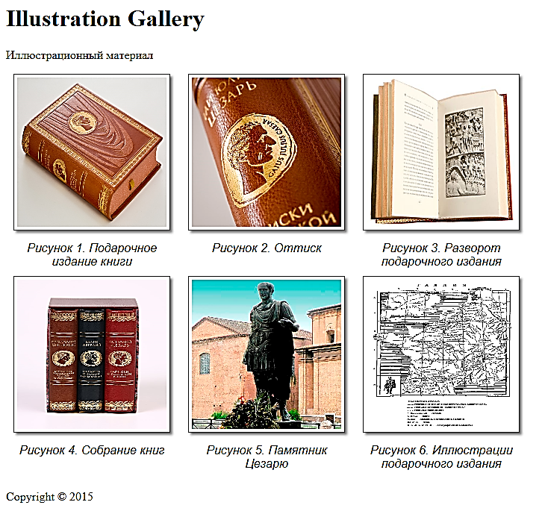

*Рисунок 32 – Страница gallery.html*

## 4. CSS в таблицах и формах

### Упражнение 1. Использование CSS при оформлении таблиц

1. Откройте в браузере файл ***table.html***. К данной таблице уже привязана внешняя таблица стилей, но страницу необходимо доработать с помощью внутренней таблицы стилей.
2. Откройте файл ***table.html*** в редакторе, изучите его HTML-код.
3. Создайте стиль, который задает ширину таблицы и используемый шрифт. В данной таблице есть класс **inventory**, следовательно, можно применить селектор класса для форматирования только этой таблицы. Поместите курсор между открывающим и закрывающим тегами <style> и добавьте следующий стиль:

.inventory {

font-family: Arial, Helvetica, sans-serif;

width: 100%;

margin-top: 25px;

}

1. Далее добавьте еще один стиль после созданного ранее:

.inventory caption {

font-style:italic;

text-align: right;

font-size: .85em;

margin-bottom: 10px;

}

Этот селектор потомка влияет только на тег **<caption>**, который появляется внутри другого тега с классом **inventory** (это **<table>**). Тег <caption> должен отображаться небольшим шрифтом и располагаться у правого края. Нижнее поле добавляет немного пространства между заголовком и таблицей.

1. Для большей читабельности данных в таблице добавьте еще один стиль:

.inventory td, .inventory th {

font-size: 1.1em;

border: 1px solid #DDB575;

}

Данный селектор предназначен для форматирования тегов заголовков таблицы (<th>) и ячеек (<td>). Он уменьшает размер шрифта и рисует границу вокруг каждого заголовка и каждой ячейки.

1. Как правило, браузеры помещают пробелы между всеми ячейками, поэтому вокруг границ и появляются небольшие промежутки. Для того, чтобы их убрать, добавьте свойство **border-collapse** в стиль, созданный в п.4 (выделено полужирным шрифтом):

.inventory {

font-family: Arial, Helvetica, sans-serif;

width: 100%;

margin-top: 25px;

**border-collapse: collapse;**

}

Свойство **border-collapse** убирает промежутки между ячейками. Оно также способствует тому, что соприкасающиеся границы ячеек сливаются в одну. Если не воспользоваться свойством **border-collapse**, то нижняя граница заголовка таблицы соединится с верхней границей ячеек таблицы, это приведет к тому, что граница удвоится.

1. Для добавления отступа к ячейкам таблицы пополните стилевое правило, созданное в п.5 (выделено полужирным шрифтом):

.inventory td, .inventory th {

font-size: 1.1em;

border: 1px solid #DDB575;

**padding: 3px 7px 2px 7px;**

}

1. Для визуального выделения верхней строки таблицы создайте новый стиль после стиля **.inventory td, .inventory th;** он будет применяться только для форматирования заголовка таблицы:

.inventory th {

text-transform:uppercase;

text-align: left;

padding-top: 5px;

padding-bottom: 4px;

background: rgb(229,76,16);

color: white;

}

1. Добавьте еще один стиль во внутреннюю таблицу стилей вашей веб-страницы:

.inventory tr:nth-of-type(even){

background-color: rgba(255,255,255,.1);

}

.inventory tr:nth-of-type(odd){

background-color: rgba(229,76,16,.1);

}

Селектор **nth-of-type** используется для выбора дочерних элементов, отвечающих той или иной числовой схеме, например каждый пятый абзац. В данном случае первый стиль выбирает каждый четный тег <tr>, а второй — каждый нечетный тег <tr>.

1. В результате применения созданной таблицы стилей таблица файла должна выглядеть примерно как показано на рисунке 33 (данные могут немного различаться):

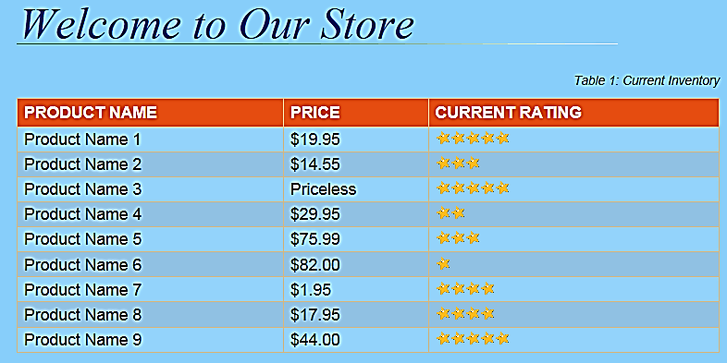

*Рисунок 33 – Пример оформления таблицы*

### Упражнение 2. Использование CSS при оформлении форм

1. Откройте файл ***form.html*** в браузере. Для этой страницы уже создана внешняя таблица стилей в отдельном файле, но в результате выполнения этого задания будут добавлены несколько дополнительных внутренних стилей.
2. Откройте файл ***form.html***  в редакторе, изучите его код.
3. Для увеличения размера шрифта, используемого в форме, поместите курсор между открывающим и закрывающим тегами <style> и добавьте следующий стиль:

.subform {

font-size: 1.2em;

color: white;

font-family:Tahoma, sans-serif;

}

У данной формы есть класс **subForm**, поэтому новый стиль изменяет размер текста, цвет и шрифт для всего текста между открывающим и закрывающим тегами <form>.

1. Для более удобного размещения элементов формы можно организовать два столбца, в одном из которых будут находиться текстовые надписи (вопросы), а в другом — собственно поля формы. Добавьте еще одну внутреннюю таблицу стилей:

.subform .label {

display: inline-block;

width: 200px;

vertical-align: top;

}

Этот селектор потомка используется для всех элементов класса **.label**, расположенных в форме. Стиль превращает надписи из линейных элементов (которые не воспринимают значения ширины) в линейно-блочные элементы. Настройка **ширины** устанавливает для области надписей ширину 200 пикселов, а настройка **вертикального выравнивания** гарантирует выравнивание текста надписей по верхнему краю соседствующих с ними полей формы. В результате после применения этого стиля для каждого вопроса из формы организуется выровненный по ширине столбец.

1. Для применения только что созданного правила необходимо создать соответствующий класс в соответствующих элементах формы. Найдите в HTML-коде страницы текст ***<label for="name">*** и добавьте класс **class="label"**, в итоге тег будет выглядеть следующим образом:

<label for="name" class="label">

1. Сделайте то же самое для всех вопросов в форме – повторите предыдущий шаг для следующих фрагментов HTML: ***<label for="email">, <label for="refer">, <label for="comments">.***
2. В форме есть еще один дополнительный вопрос — ***Rate your apartment farming skills*** (***Оцените ваш опыт***). Он не размещен в теге <label>, так как для ответа на него используется несколько положений переключателя, каждое из которых подписано отдельно. Необходимо добавить тег <span> к тексту, чтобы можно было воспользоваться стилем **label**. Найдите текст ***Rate your apartment farming skills*** и поместите его в тег <span>, использующий класс **label**:

<span class="label">Rate your apartment farming skills</span>

1. Сохраните изменения, просмотрите результат их применения в браузере и убедитесь, что вопросы размещены в отдельном столбце.
2. Откорректируйте ранее созданного правило для более эффектного отображения данных (выделено полужирным шрифтом):

.subform .label {

display: inline-block;

width: 200px;

vertical-align: top;

**text-align: right;**

**margin-right: 10px;**

**font-weight: bold;**

**color: rgba(255,255,255,.5);**

}

1. Добавьте новый стиль для кнопки **Subscribe**:

.subform input[type="submit"] {

margin-left: 220px;

}

Поскольку кнопки отправки создаются путем добавления к тегу <input> атрибута **type="submit"**, указать на них можно с помощью простого использования селектора атрибута. Измените только что созданный стиль кнопки **Subscribe**, добавив дополнительные свойства (выделено полужирным шрифтом):

.subform input[type="submit"] {

margin-left: 220px;

**padding: 10px 25px;**

**font-size: 1em;**

**color: white;**

**background: rgba(255,255,255,.1);**

**border: none;**

**border-radius: 5px;**

}

1. Для корректировки отображения полей формы измените их шрифт:

.subform select {

font-size: 1.2em;

}

1. Далее создайте новый групповой селектор для трех полей ввода в форме:

.subform input[type="text"], .subform textarea {

font-size: 1.2em;

color: rgb(255,255,255,1);

border-radius: 5px;

border: none;

background-color: rgba(255,255,255,.5);

box-shadow: inset 0 0 10px rgba(255,255,255,.75);

width: 500px;

padding: 5px;

}

Этот групповой стиль выбирает все элементы ввода, имеющие тип **text**, а также многострочные текстовые поля (тег <textarea>).

1. В конце создаваемой внутренней таблицы стилей добавьте стиль для выпадающего списка и трех полей для ввода текста:

.subform input[type="text"]:focus, .subform textarea:focus {

background-color: white;

color: black;

}

1. В результате применения созданной таблицы стилей форма файла должна выглядеть примерно так, как представлено на рисунке 34:

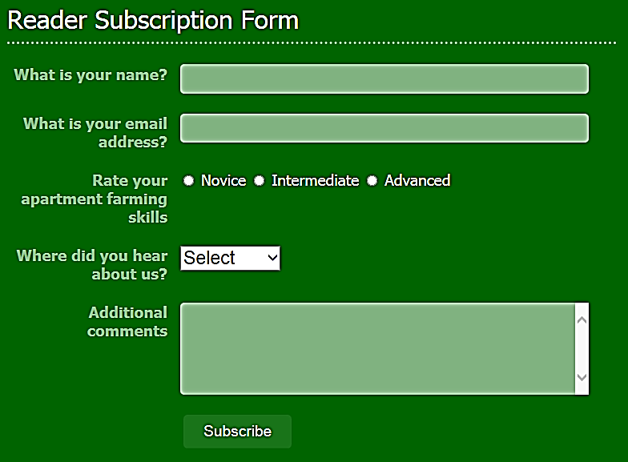

*Рисунок 34 – Пример оформления формы*

# Литература

1. CSS Tutorial. Режим доступа <http://www.w3schools.com/css/default.asp> свободный. Язык англ.
2. HTML & CSS. Режим доступа <http://www.w3.org/standards/webdesign/htmlcss> свободный. Язык англ.
3. HTML5 Tutorial. Режим доступа <http://www.w3schools.com/html/default.asp> свободный. Язык англ.
4. Макдональд М. HTML5. Недостающее руководство. СПб, 2012.
5. Макфарланд Д. Большая книга CSS. Недостающее руководство. СПб, 2014.
6. Самоучитель CSS. Режим доступа <http://htmlbook.ru/samcss> свободный. Язык рус.
7. Самоучитель HTML. Режим доступа <http://htmlbook.ru/samhtml> свободный. Язык рус.
8. Фрейн Б. HTML5 и CSS3.Разработка сайтов для любых браузеров и устройств. СПб, 2014.
9. Хоган Б. HTML5 и CSS3. Веб-разработка по стандартам нового поколения. СПб, 2014.